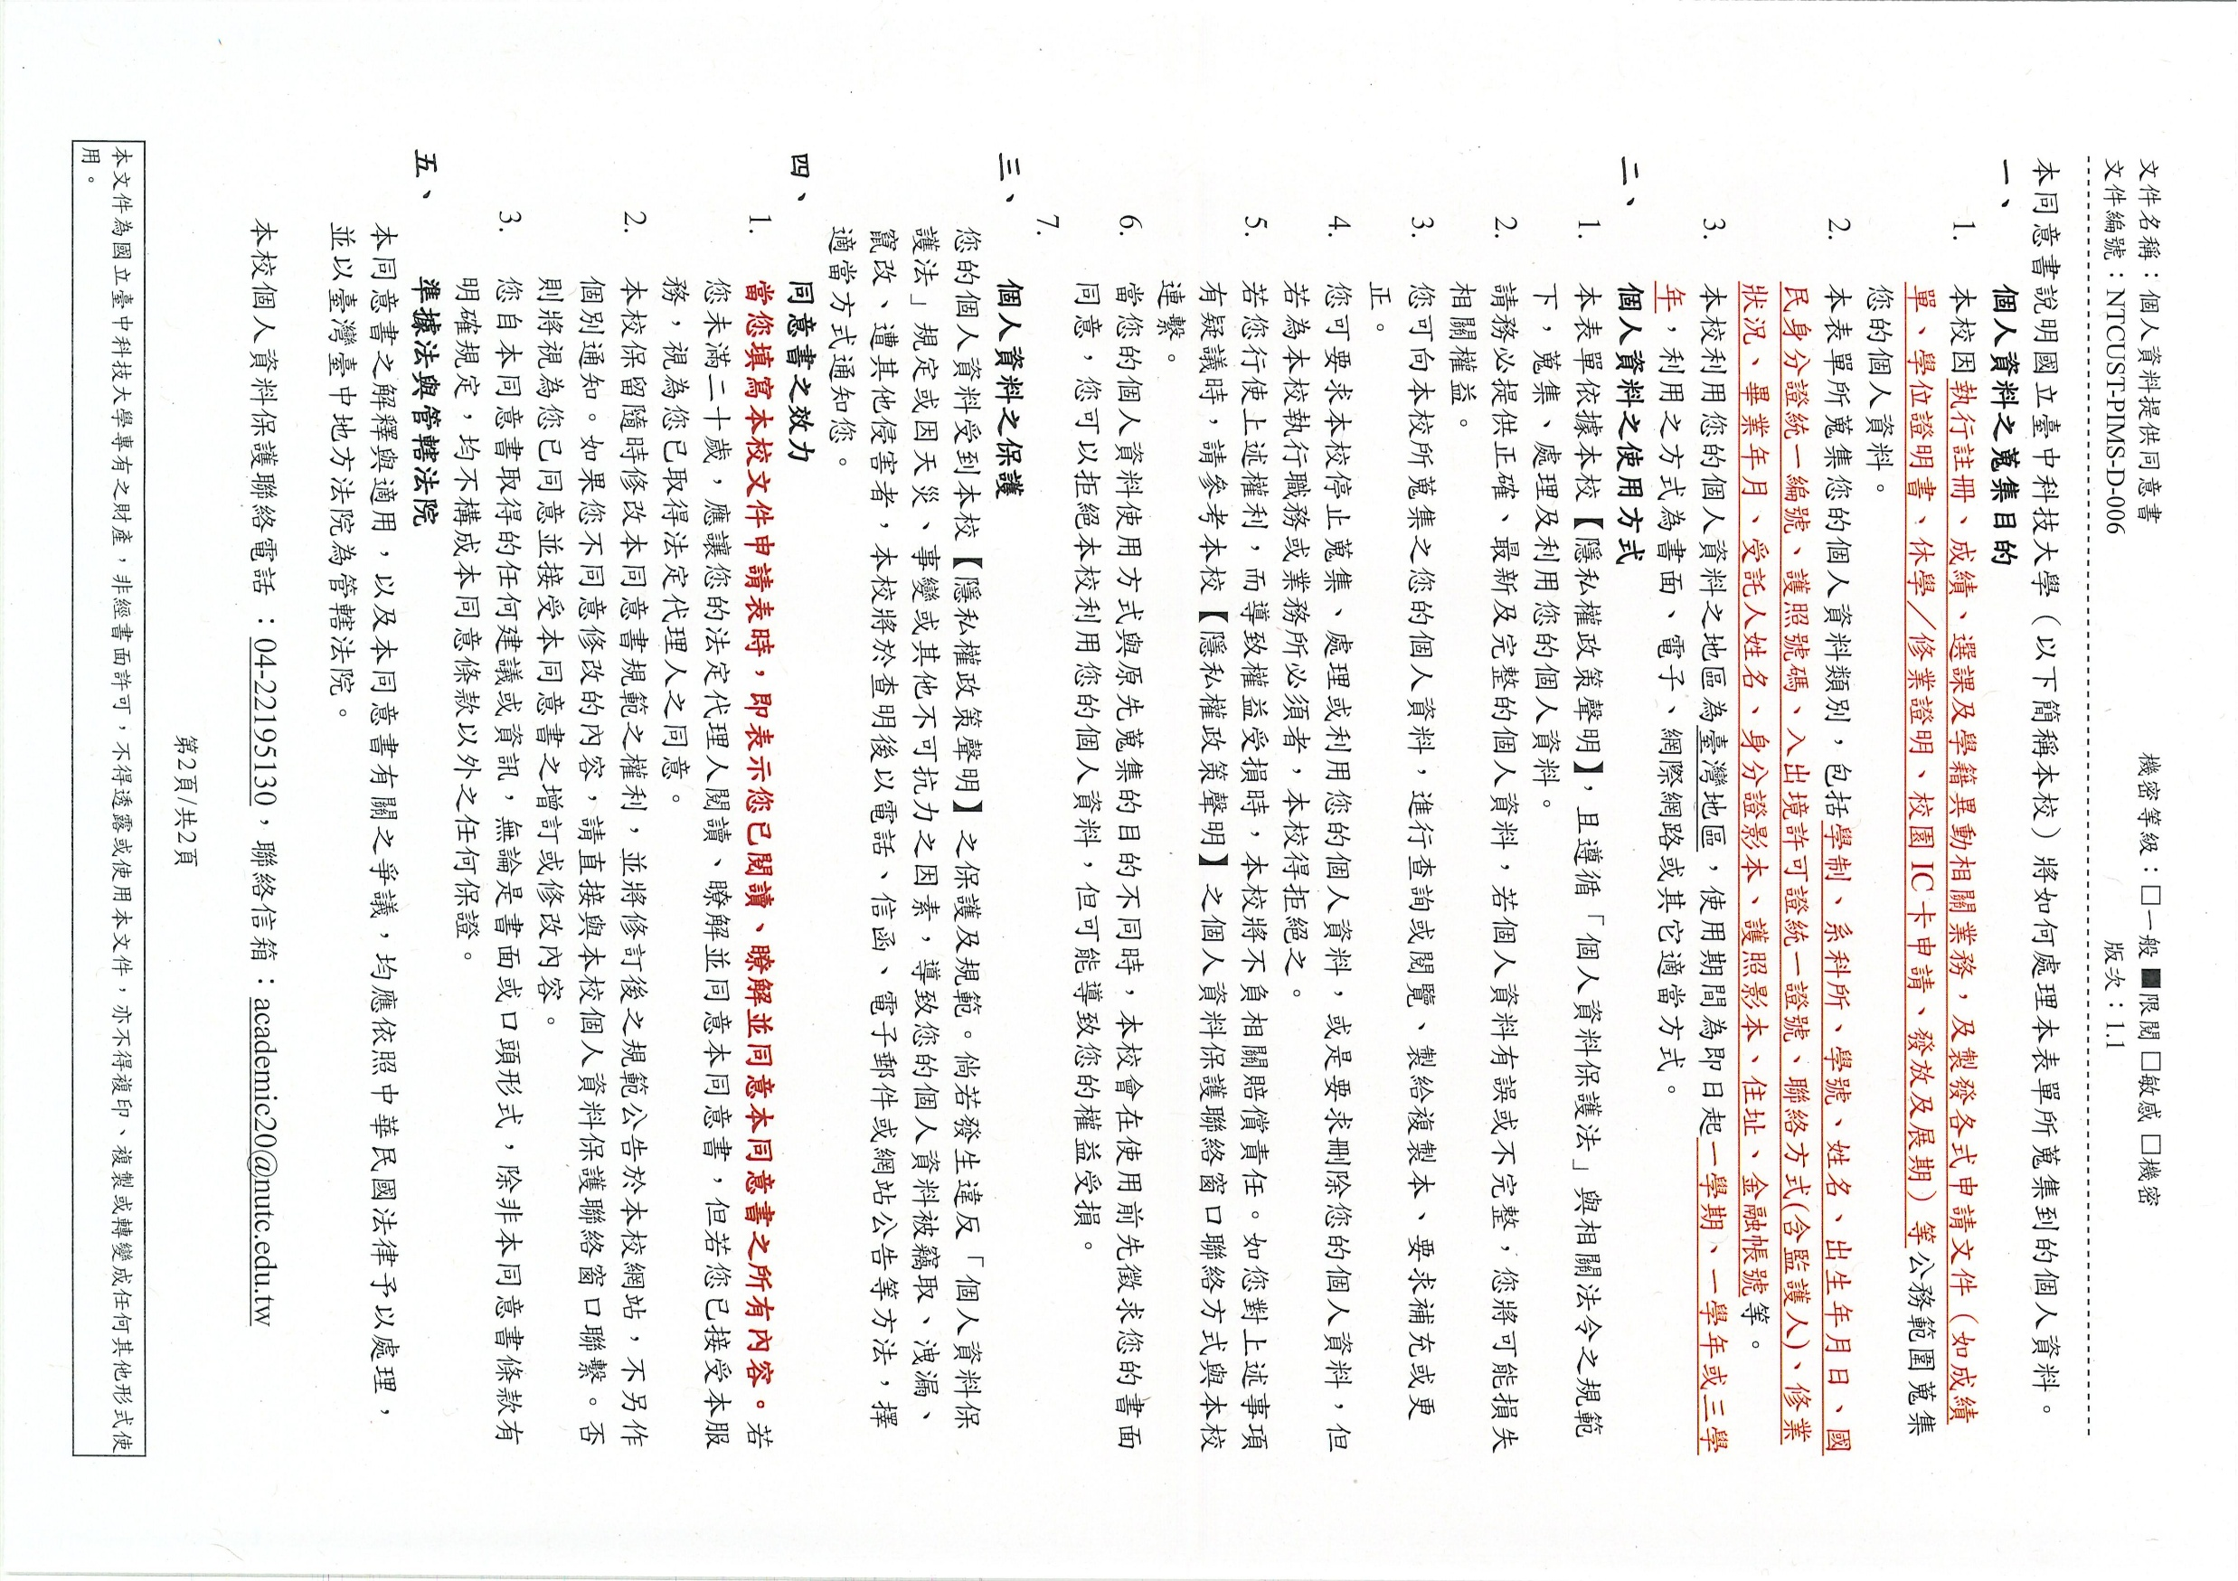
國立臺灣體育運動大學國立臺中科技大學 學年度 □第一學期□第二學期 校際選課申請表
- 申請事項 申請日期： 年 月 日
- 申請學生資料 ( □ 本人已閱讀個資宣告)
就讀學校 | □國立臺灣體育運動大學 □國立臺中科技大學
姓名 |  | 身分證字號
學號 |  | 生日
系所年班
聯絡電話 |  | email
- 選課資料
所系科別 |  | 班級 | 年 班 |  | 學制
科目名稱 | 中文：  英文： |  | 學分 |  | 學期  /年 | □學期課  □學年課
上課時間 |  | 必/選修 |  | 備註 | □學科 □術科
- 選課原因：(請說明，如有撰寫空間不足之狀況，請以檢附方式說明)

- 原就讀學校審核
欲採計為原就讀系所科目： (必/選修 學分數 之畢業學分)
系(所)或通識教育中心 |  | 課 務 組  (或進修教育中心) | 註 冊 組 | 教 務 長
承辦人 | 單位主管 | 課 務 組  (或進修教育中心) | 註 冊 組 | 教 務 長
- 開課學校審核
系(所)或通識教育中心 |  | 課 務 組  (或進修教育中心) | 註 冊 組 | 教 務 長
任課教師 | 單位主管 | 課 務 組  (或進修教育中心) | 註 冊 組 | 教 務 長
- 繳交學分費(原就讀學校)
延修生、碩士生及進修學制學生繳交學分費者請回原所屬學校出納組繳交費用(修業年限內大學部、專科部學生繳交學雜費者及繳交全額學雜費之延修生不需另行繳費)。
註冊組 |  | 出納組
□不需繳費 □需繳費  學分費：( 學分數* 元/學分= 元) | 承辦人核章

註：1.本校際選課申請表限國立臺灣體育運動大學及國立臺中科技大學學生至兩校校際選課使用(不含寒、暑修)。
2.校際選課必須遵守兩校修課相關規定，選課不得衝堂(含實習課)否則一律皆以零分計算，跨學制選課時，請注意需修習等同年級課程，大學部(四技)學生不得修習五專前三年之課程，二技學生不得修習五專課程。
3.請於學校公告加退選期間完成手續，逾期恕不受理。申請表請學生自行送至對應之開課單位辦理簽章。
4.校際選課課程之成績核算依各校排定時程規定，請自行衡量是否確有校際選課之需求，以免因成績延遲寄送致影響個人權益。
5.為簡化公文往返時程，完成上列各項手續後即表示同意學生校際選課。
6.各項手續辦妥後請將本申請表影印2份，1份送開課學校存查，1份學生自行留存，並將正本交由原所屬學校(國立臺灣體育運動大學：課務組(或進修教育中心)，國立臺中科技大學：註冊組)留存。

